

Latvijas Universitātes Vadības un uzņēmējdarbības mācību centrs

(LU VUMC)

**IEVADS DATU BĀZĒS**

ROBERTS POLIS  
VJAČESLAVS PĒTERIS VASIĻEVSKIS

2021

ESF projekts Nr. 8.4.1.0/16/l/001  
‘’Nodarbināto personu profesionālās kompetences pilnveide”

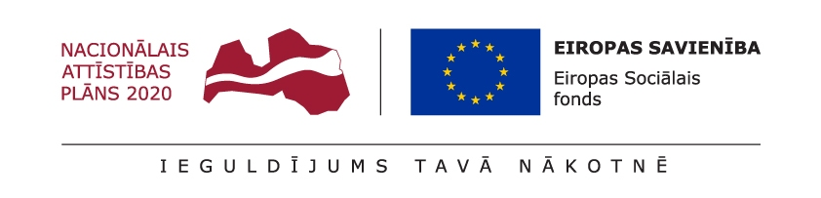

# Nodarbība 10

## Uzdevums 2 : Tables Joins : Vaicājumu no vairākām savienotām tabulām

### Tables Joins

* Pieslēdzieties datu bāzei sakila ar MySQL Workbench.
* Izpētiet citas tabulas un relācijas, jeb saites (relations) starp tām.
* Uzrakstiet citus vaicājums, izmantojot dažāda tipa JOINus. Pie katra vaicājuma paskaidrojiet savu domu, ko ar to domājāt. Piekomentējiet arī katru JOIN, kāpēc tas ir tāds, kas ar to ir domāts.
* Komentārus SQL valodā raksta šādi: -- Vienas rindas komentārs : viss kas aiz dubultmīnusa līdz rindas beigām ir komentārs un tiek ignorēts pildot kodu /* Vienas vai vairāku rindu komentārs : viss teksts starp komentāra sākumu un beigām, lai vai cik rindas te arī būtu, tiek ignorēts izpildes laikā. */

Saglabājiet savu kodu failā. Failu saglabājiet GIT sistēmā.